**Тақырыбы:** «Мейірімділік – асыл қасиет»

**Өзін – өзі тану пәні мұғалімі: Алпысбаева.А.Ш.**

**Мақсаты:** балалардың «мейірімділік», «қайырымдылық» қасиеттері туралы түсініктерін кеңейту.

**Міндеттері:**

-өзара сыйластық, достық, сүйіспеншілік туралы түсінік беру;

- өзін және айналасын сүюге, жақсы көруге деген ниеттерін ояту;

-қоршаған ортаға жақсылық жасай білуге тәрбиелеу;

**Көрнекіліктері:** слайдтар, үнтаспа, бейнефильм, жүрекше, күн.

**Барысы:**

І. Ұйымдастыру кезеңі

Құрметті ұстаздар, қонақтар! Бүгін мектебіміздің сыныбымызда өткізгелі отырған «Мейірімділік – асыл қасиет» атты ашық тәрбие сағатымызға қош келдіңіздер!

Амандасу рәсімі:

**Қайырлы күн, Күн – ана!**

**Қайырлы күн, Жер – ана!**

**Қайырлы күн, Ұстаздар!**

**Мұғалім:**

Балалар, бәріміз шаттық шеңберіне жиналайық!

Біз бүгін тәрбие сағатында адамның жақсы қасиеттерінің бірі мейірімділік жайлы әңгімелесеміз. Адамдардың бір-біріне деген мейірімділігі – әдептілік белгісі. Бәріміз шаттық шеңберіне жиналып, бір-бірімізге жақсы тілектер тілейік, жылы лебіздер білдірудің өзі жақсы қасиеттерге жатады:

(Сары лентаны айналдыра отырып, күннің бейнесін шығару)

**Шаттық шеңберіне жиналу:**

Аспанымыз ашық болсын!

Денсаулығымыз мықты болсын!

Мейірімді болайық!

Бәріміз дос болайық!

Ата-анамызды ренжітпейік!

Ұстаздарды ренжітпейік!

Бақытты болайық!

Үлкендерді сыйлайық!

Әдепті болайық!

Ақылды болайық!

Сабақтан қалмайық!

Тәртіпті болайық!

Бір-бірімізге көмектесейік!

Мақтаншақ болмайық!

Кішілерге қамқор болайық!

Бір-бірімізді ренжітпейік!

Табиғатты аялайық!

Тату болайық!

Отанымызды қорғайық!

Жақсылық жасаудан жалықпайық, достар!

**Мұғалім:**

Лентаны айналдырғанда ненің бейнесі шықты?(Күн)

Табиғатта жылу күннен тараса, жердегі жылулық, мейірім кімнен тарайды?(Ана)

Балалар, бүгін біздің тәрбие сағатымыз мейірімділіктің көзі күн, ана сияқты қасиетті ұғымдарға арналады.

Алдымен топқа бөлінейік:

«Сандықшадан» өздеріне ұнаған түстерді алып топқа бөліну

І-топ «Сүйіспеншілік»

ІІ-топ «Әдептілік»

Ендеше орнымызға жайғасайық.

Мейірімділік жайлы қандай өлең жолдарын білесіңдер?

**Гауһар:**

Күн нұрындай көңілім,

Даламдай кең пейілім.

Жүрегім толы мейірім,

Бәріне ортақ шуағым,

Мейірімді баламын.

**Диас:**

Жақынды, досты аяла,

Қанатың сонда талмайды.

Барыңды жұрттан аяма,

Жақсылық жерде қалмайды.

**Аружан:**

Кішілерді аялайтын,

Ақылы бар баламын.

Үлкендерді құрметтеп,

Айтқан тілді аламын.

**Аягоз:**

Адамдарға кешіріммен қарайтын,

Жан жылуы жылылық боп тарайтын.

Кішіпейіл бала болғым келеді,

Айналасын нұрлы күнге балайтын.

**Хор:**

Күлімдеген күн мейірімді!

Кіршіксіз ақ қар мейірімді!

Бәрімізді көтеріп тұрған жер мейірімді!

Аяулы анам мейірімді!

Қадірлі әкем мейірімді!

Әлпештеген әжем мейірімді!

Еркелеткен атам мейірімді!

Жылы жүзді ұстазым мейірімді!

Тату-тәтті достарым мейірімді!

Олай болса балалар

*Мейірімділік — адамның өзге біреуге жылылығын, ізгі ниеті мен лебізін білдіру көрінісі. Мейірімділік адамдар арасындағы сыйластық, кең пейілділік, жанашырлық, ізгі ниет секілді қасиеттерге негізделеді.*

**Мәтінмен жұмыс**

Мейірімділік туралы аяқталмаған мәтін беріледі.

Мейірімділік

Бір мазасыз балапан өмір сүріпті. Күндердің күнінде ол анасынан «Мейірімділік деген не?» - деп сұрайды.

- «Сен әлі кішкентайсың. Өскеннен соң түсінесің» - деді анасы. Бірақ, балапан шыдамсыз еді. Ол жауапты тезірек білгісі келіп, жолға шығады. Жолда жылап жүрген ешкіні кездестіреді, ол балапаннан лағын табуға көмектесуін сұрайды.

- «Менде уақыт жоқ, мен мейірімділікті білуім керек» - дейді балапан.

Шалғайдан қыз баланы кездестіреді. Ол ағашқа ілініп қалған шарды алып беруіне көмек сұрайы.

- «Менде уақыт жоқ, мен мейіріміділіктің не екенін білгім келеді» дейді.

Сонда қыз:

- Ал мен білемін. Менің анам үнемі қайырымды адамдар туралы айтады.

- Маған да айтшы, - деді балапан.

Мәтінді аяқтау тапсырылады.

Бірінші сен шарды алып бер, - деді қыз. Балапан ұшып барып шарды әперді.

- Мінекей, сен қайырымды іс істедің. Мейірімділік деген осы – дейді қыз.

- Қандай оңай, - деп таң қалады балапан.

6.Суретпен жұмыс. Топтарға сурет беріледі.

1-топ

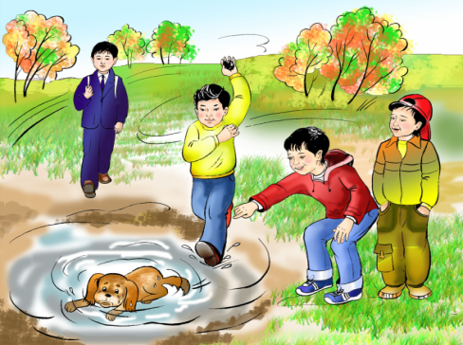

Сен мектептен келе жаттың кенет көшеде бір топ баланы көрдің.Олар суға түсіп кеткен кішкентай күшікке тас лақтырып жатыр екен.Сен не істер едің?

2-топ

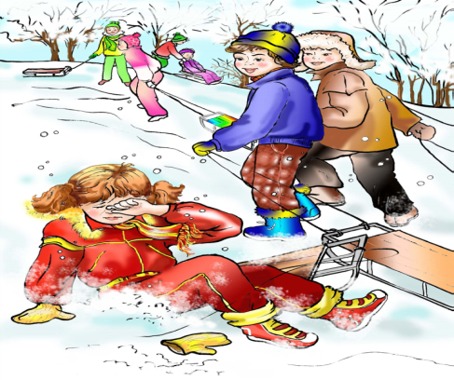

2) Сен досыңмен келе жаттың. Кенет сендердің қасыңнан өте бергенде бір қыз бала аяғы тайғанап құлап қалды. Сен не істер едің.

1-топ

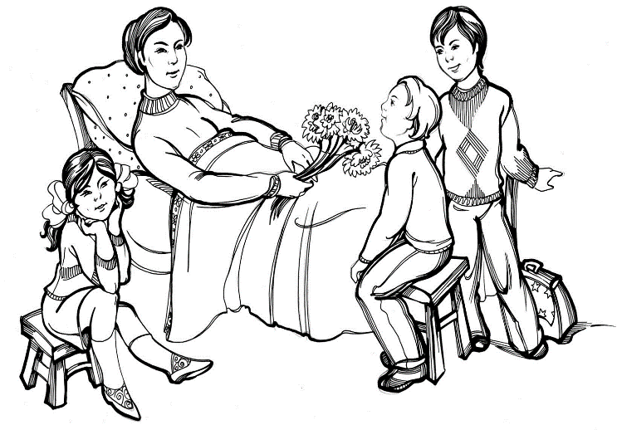

3) - Үлкен кісі мен сырқат адамға қандай жақсылық жасауға болатыны туралы айтыңдар

2-топ

«Мен мейірімді баламын» тақырыбына өздерің жасаған істерің туралы шағын әңгіме жазыңдар.

Жағдаяттарды шешу:

1-жағдаят: Сен аулада ролик теуіп жүрдің, ал сенің досыңның ролигі жоқ, сенің әрекетің?

2-жағдаят: Сенің алдыңнан бір құшақ газет-журнал көтерген хат тасушы апай  шықты , сен не істер едің?

3-жағдаят: Сенің  анаң ас дайындап жатыр, ал інің мазасызданып кетті,сенің әрекетің?

4-жағдаят: Сенің алдыңнан ауыр сөмкелерін көтерген әже шықты, сен абайсызда ол әжені қағып кеттің, оның сөмкесіндегі заттары шашылып қалды, сен не істер едің?

**Мұғалім**

-Сонымен балалар мейірімділік деген қандай қасиет екен?

-Асыл қасиет.

Дүниедегі ең мейірімді жан кім екен?(Ана)

Табиғаттағы жылулық күннен таралса,

Жердегі жылулық анамыздан тарайды.

Ана туралы қандай өлең жолдарын мақал-мәтелдер білесіңдер?

-Оқушыларың жаттаған тақпақтары тыңдалады.

— Дұрыс балалар, сендерге мейірімді болуды мектепте ұстаздарың, үйде  аналарың үйретеді. Ендеше сол  өзіміздің  аналарымыз туралы айтайық, ол қандай адам? (баяу музыка ойнап тұрады) топтастыру.

кішіпейіл                      мейірімді                       бауырмал

сыпайы                             **Ана**                                       кешірімді

әдепті                         жақсы                    жанашыр

Топтық жұмыс

1-топ «Ана» туралы мақал – мәтел.

2-топ Өлең шығару.

**Жүрекшелерге пікірін жазу.**

**КММ «Приречный ОМ.»**



**Өзін – өзі тану пәні мұғалімі: Алпысбаева.А.Ш.**